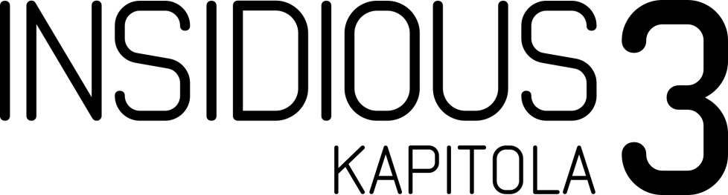

INSIDIOUS: CHAPTER 3

Najdesivejšia kapitola od tvorcov kultových hororov Saw,
Paranormal Activity a Sinister sa vracia na začiatok ságy Insidious

Parapsychologička Elise Rainier žije sama v ústraní, keď ju jedného dňa vyhľadá mladučká Quinn s prosbou o pomoc. Prenasleduje ju démon, ktorý postupne požiera jej telo i dušu. Elise stojí pred zásadným rozhodnutím. Už nikdy nechcela otvoriť bránu do sveta mŕtvych, no tentokrát od nej závisí príliš veľa životov. Kapitola 3 nenadväzuje na príbeh predošlých dvoch častí, ale je úvodom celej série a dejovo samostatným filmom. Debutujúci režisér Leigh Whannell má za sebou úspešnú scenáristickú kariéru. Je autorom scenára oboch predošlých častí Insidious, hororovej série Saw a ďalších filmov z dielne režiséra Jamesa Wana.

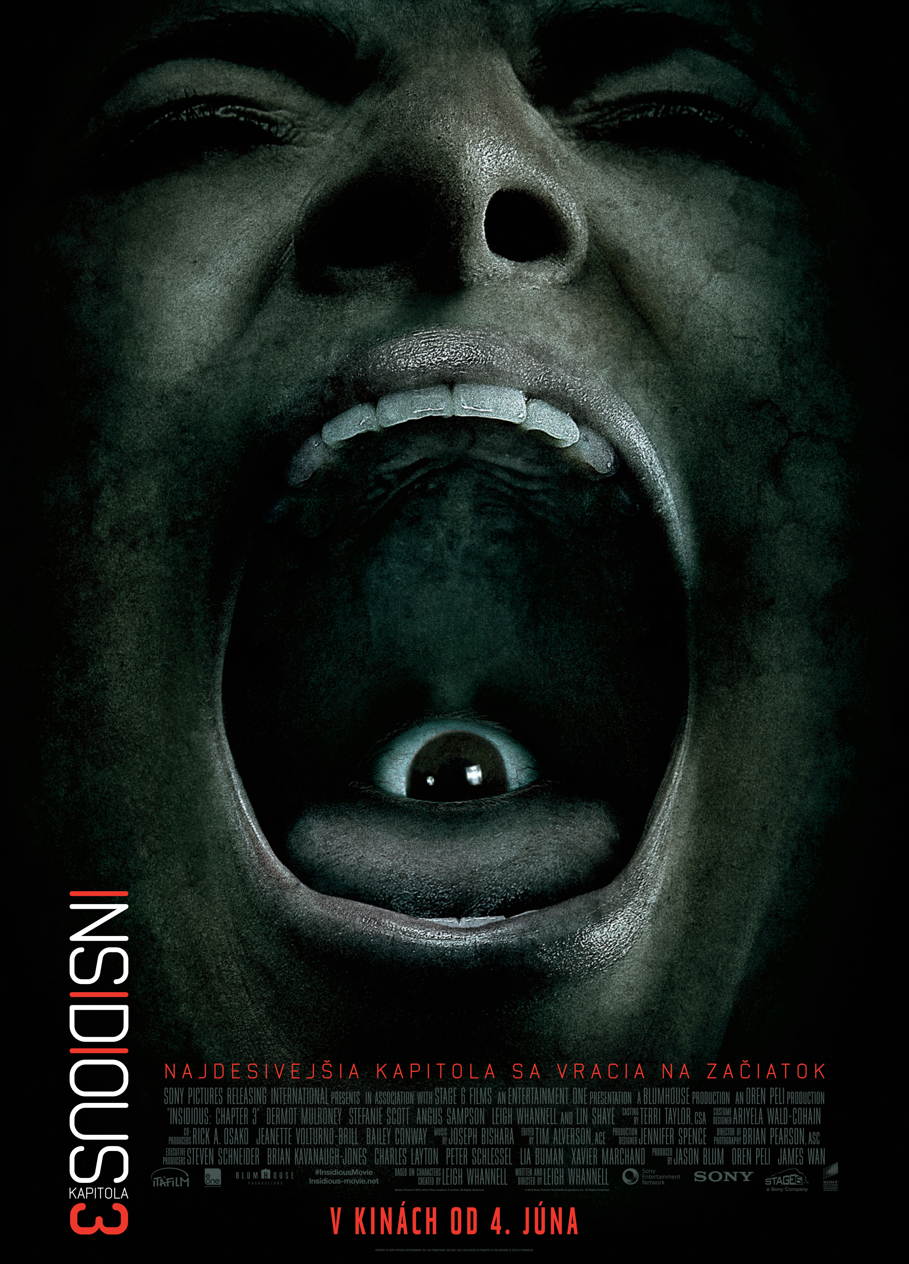
SK PREMIÉRA: | 4. jún 2015
DĹŽKA: | 97 min.
KÓPIA: | 2D – SK titulky
PRÍSTUPNOSŤ: | od 15 rokov
ŽÁNER: | horor
ROK: | 2015
KRAJINA: | USA

RÉŽIA: | Leigh Whannell
SCENÁR: | Leigh Whannell
PRODUKCIA: | James Wan
 | Jason Blum
 | Oren Peli
HUDBA: | Joseph Bishara
KAMERA: | Brian Pearson

HRAJÚ: | Dermont Mulroney
 | Stefanie Scott
 | Angus Sampson
 | Leigh Whannell

www.insidiouschapter3.com
www.facebook.com/InsidiousKapitola3

